文档编号 | IAAS-DDS 002
文档版本 | 1.0
拟制人 | 陈鹏飞
日期 | 2016.2.22

公有云管理控制台
（网络）
概要设计说明书

变更说明
日期 | 版本 | 变更位置 | 变更说明 | 作者
2016.2.22 | 1.0.0 |  | 新建 | 陈鹏飞

目 录
变更说明 2
目 录 3
1 概述 5
1.1 业务分析 5
1.1.1 用例图 5
1.1.2 网络流程图 5
1.2 子网流程图 11
1.2.1 新建子网 11
1.2.2 编辑子网 12
1.2.3 删除子网 13
1.3 定义、缩略语 14
1.4 参考资料 14
2 Form设计 14
2.1 CloudNetWorkForm 15
2.2 CloudsubNetForm 15
3 前台设计 15
3.1 网络规划 15
3.1.1 网络列表 16
3.1.2 新建网络 16
3.1.3 编辑网络 16
3.1.4 删除网络 17
3.1.5 网络详情 17
3.1.6 子网列表 17
3.1.7 新建子网 17
3.1.8 编辑子网 18
3.1.9 删除子网 18
4 Service接口 18
4.1 netWorkService 18
4.2 netWorkDao 19
4.3 subNetWorkService 19
4.4 subNetWorkDao 19
5 Model设计 20
5.1 Model类规划 20
5.2 网络表 20
5.3 子网表 21
6 后台设计 21
6.1 类设计 21
6.1.1 模块类图 21
6.1.2 模块类说明 22
6.1.3 网络模块 23
6.1.4 子网模块 30

概述

业务分析

用例图
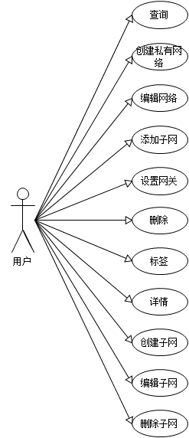

网络流程图

网络列表
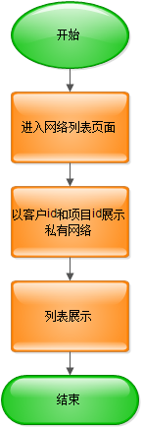

创建网络
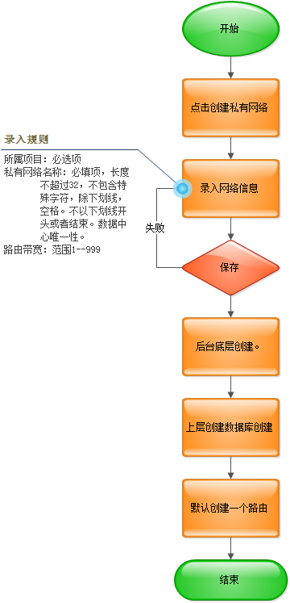

编辑网络
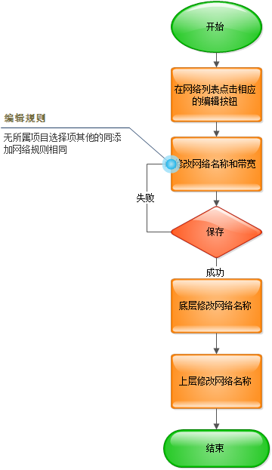

删除网络
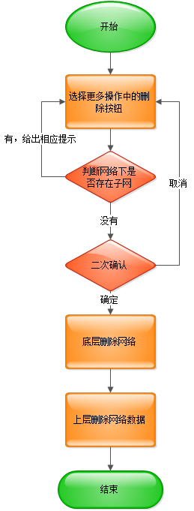

标签
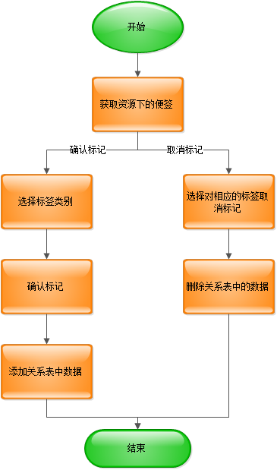

网络详情
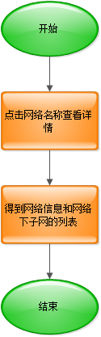

子网流程图

新建子网
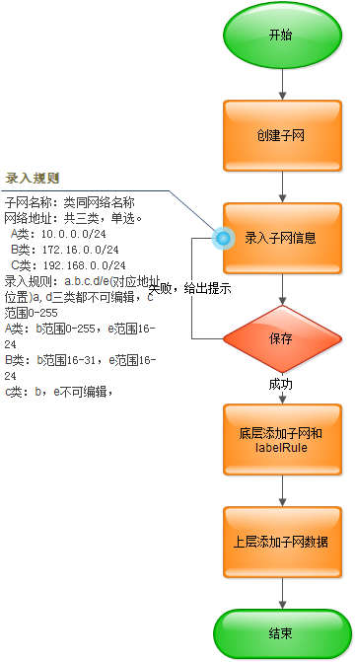

编辑子网
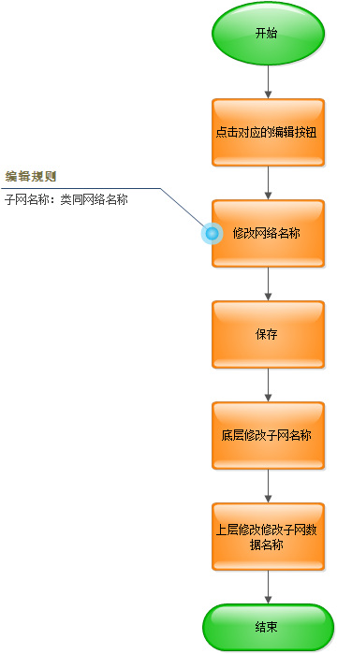

删除子网
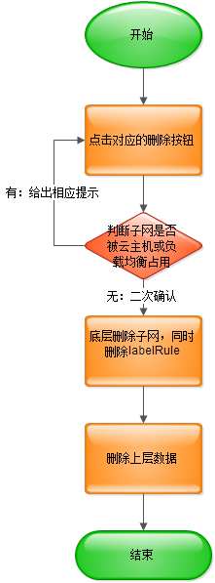

定义、缩略语

参考资料
- 《公有云管理控制台V1.0.0原型2015.08.21》

Form设计

CloudNetWorkForm
ActionForm标识 | NetWork
功能说明： | 网络列表展示，继承表cloud_network
字段类型 | 字段名称 | 字段含义 | 默认值 | 备注
String | netStatusName | 网络状态名称
String | prjName | 项目名称
String | dcName | 数据中心名称
String | routeName | 路由名称
String | countSubNet | 子网数量
String | adminStaName | 管理员状态

CloudsubNetForm
ActionForm标识 | SubNeWork
功能说明： | 网络列表展示，继承表cloud_subnetwork
字段类型 | 字段名称 | 字段含义 | 默认值 | 备注
String | subNetTag | 标签
String | routeName | 路由名称
String | netName | 网络名称
String | prjName | 项目名称

前台设计
1，当前网络中存在资源则不可以删除

网络规划
前端代码路径：scirpts/controllers/net
菜单资源 | Controller | Web目录 | RequestMapping | 备注 | html
网络列表 | netMngCtrl | netWork.js | scripts/controllers/findNetWork.do |  | netmgg.html
删除网络 | netMngCtrl | netWork.js | scripts/controllers/deleteNetWork.do | 删除网络
编辑网络 | addOrEditNetWorkCtrl | netWork.js | scripts/controllers/updateNetWork.do | 编辑网络 | addnetwork.html
创建网络 | addOrEditNetWorkCtrl | netWork.js | scripts/controllers/addNetWork.do | 新建网络 | editnetwork.html
网络详情 | datilNetWorlCtrl | netWork.js | scripts/controllers/datilnetWork.do | 网络详情 | datilwork.html
创建子网 | addOrEditSubNetCtrl | netWork.js | scripts/controllers/addSubNetWork.do | 新建子网 | addsubnet.html
编辑子网 | addOrEditSubNetCtrl | netWork.js | scripts/controllers/editSubNet.do | 编辑子网 | editsubnet.html
删除子网 | datilNetWorlCtrl | netWork.js | scripts/controllers/delSubNetWork.do | 删除子网

网络列表
1，点击网络菜单 进入网络页面，展示网络列表

新建网络
1，点击新建网络按钮进入新建网络界面
2，输入必填信息，比对信息正确性(正则)
3，点击保存，保存网络

编辑网络
1，点击编辑网络，进入编辑网络页面
2，编辑网络名称和带宽
3，点击保存按钮，保存网络

删除网络
1，点击删除,验证网络下是否存在子网，存在不允许删除，不存在，给出删除确认提示。
2，操作后刷新网络列表

网络详情
1，点击网络名称，进入网络详情列表，获取网络详情，子网列表

子网列表
1，点击网络名称进入网络详情页面，展示子网列表

新建子网
1，点击新建网络按钮进入新建子网界面
2，输入必填信息，比对信息正确性(正则)
同一个私有网络的子网IP地址段不能重复和重叠。

类型 | a | b | c | d | e
A类地址 | 10，不可编辑 | 可由用户填写，范围为0-255 | 可由用户填写，范围为0-255 | 0，不可编辑 | 可由用户填写，范围16~24
B类地址 | 172，不可编辑 | 可由用户填写，范围为16~31 | 可由用户填写，范围为0-255 | 0，不可编辑 | 可由用户填写，范围16~24
C类地址 | 192，不可编辑 | 168，不可编辑 | 可由用户填写，范围为0-255 | 0，不可编辑 | 24，不可编辑

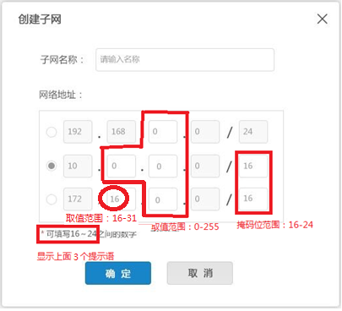
疑问：3条提示语如何显示？
3，点击保存，保存子网

编辑子网
1，点击编辑网络，进入编辑子网页面
2，编辑子网名称(只有名称能编辑)
3，点击保存按钮，保存子网

删除子网
1，点击删除，验证子网下是否存在云主机和负载均衡，存在不允许删除，不存在给出确认提示。
2，操作后刷新子网列表
疑问：验证是否存在云主机和负载均衡是交给底层验证还是上层验证？

Service接口

netWorkService
public interface netWorkService{
//查询网络列表
public Page findNetWork(Page page ,ParamsMap paramsMap);
//查询指定网络
public NetWork getNetWorkById(String netId);
//创建网络
public CloudNetWork addNetWork(CloudNetWork netWork);
//修改网络
public CloudNetWork updateNetWork(CloudNetWork netWork);
//删除网络
public CloudNetWork deleteNetWork(CloudNetWork netWork);
//验证网络名称
public boolean checkNetWorkName(String netId ,String netName,String dcId);
//查询项目下的网络数量
public int findNetWorkByPrjId(String prjId);
}

netWorkDao
public interface netWorkDao extends IRepository<BaseNetWork,String>{

}

subNetWorkService
public interface subNetWorkService{
//查询子网列表
public List<SubNetWork> findNetWorkByNetId(String netId,String prjId,String dcId );
//查询指定子网
public NetWork getSubNetWorkById(String netId);
//创建子网
public CloudNetWork addSubNetWork(CloudNetWork netWork);
//修改子网
public CloudNetWork updateSubNetWork(CloudNetWork netWork);
//删除子网
public CloudNetWork deleteSubNetWork(CloudNetWork netWork);
//验证子网名称
public boolean checkSubNetWorkName(String netId ,String netName,String dcId);
}

subNetWorkDao
public interface subNetWorkDao extends IRepository<BaseSubNetWork,String>{

}

Model设计

Model类规划
类名 | 说明 | 描述
com.eayun.cloud.model.BaseCloudNetWork | 网络实体类 | 表cloud_network
com.eayun.cloud.model.NetWork | 网络类
com.eayun.cloud.model.BaseSubNetWork | 子网实体类 | 表cloud_subnetwork
com.eayun.cloud.model.SubNetWork | 子网类

网络表
数据表名称 |  | cloud_network
功能说明 |  |  | 存储网络数据信息
序号 | 字段名称 |  | 中文名称 | 类型 | 说明 | 非空 | 业务规则
1 | net_id |  | 网络id | VC(100) |  | N | PK
2 | net_name |  | 网络名称 | VC(100) |  | N
3 | create_name |  | 创建人 | VC(100) | 登录用户
4 | create_time |  | 创建时间 | DT |  | N
5 | prj_id |  | 项目id | VC(100) |  | N | FK
6 | dc_id |  | 数据中心id | VC(100) |  | N | FK
7 | net_status |  | 状态 | VC(20) |  | N
8 | admin_stateup |  | 管理员状态 | C(1) | 1代表 是，0代表 否
9 | is_shared |  | 共享 | C(1) | 1代表 是，0代表 否
10 | router_external |  | 是否外网 | C(1) | 1代表 是，0代表 否
11 | route_id |  | 路由id | VC()
索引名称 |  |  |  | Unique | 索引字段
Idx_networkprj |  |  |  |  | prj_id

子网表
数据表名称 |  | cloud_subnetwork
功能说明 |  |  | 存储子网数据信息
序号 | 字段名称 |  | 中文名称 | 类型 | 说明 | 非空 | 业务规则
1 | subnet_id |  | 子网id | VC(100) |  | N | PK
2 | subnet_name |  | 子网名称 | VC(100) |  | N
3 | create_name |  | 创建人 | VC(100) | 登录用户
4 | create_time |  | 创建时间 | DT |  | N
5 | prj_id |  | 项目id | VC(100) |  | N | FK
6 | dc_id |  | 数据中心id | VC(100) |  | N | FK
7 | net_id |  | 网络id | VC(100) |  | N | FK
8 | route_id |  | 路由id | VC(100) |  |  | FK
9 | ip_version |  | Ip版本 | C(1) | 4或6 | N
10 | cidr |  | 网络地址 | VC(100) |  | N
11 | gateway_ip |  | 网关ip | VC(100) |  | N
12 | is_shared |  | 共享 | C(1) | 1代表 是，0代表 否
13 | pooldata |  | 网络地址池 | VC(100) |  | N
14 | is_forbiddengw |  | 是否禁用网关 | C(1) | 1代表 是，0代表 否
索引名称 |  |  |  | Unique | 索引字段
Cloud_subnetworkprj |  |  |  |  | prj_id

后台设计

类设计

模块类图

网络

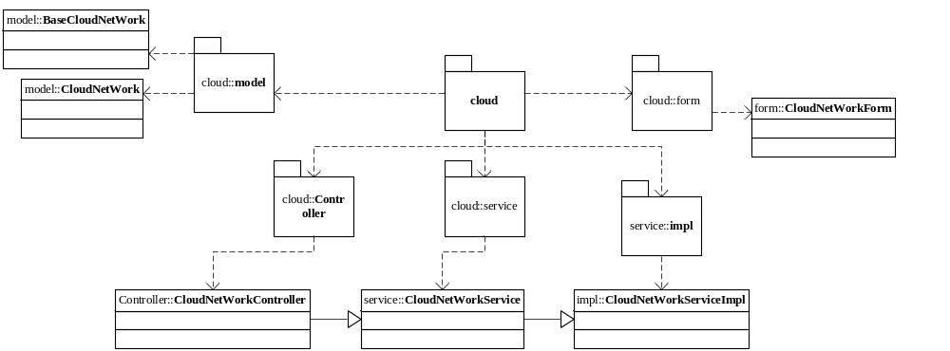

子网
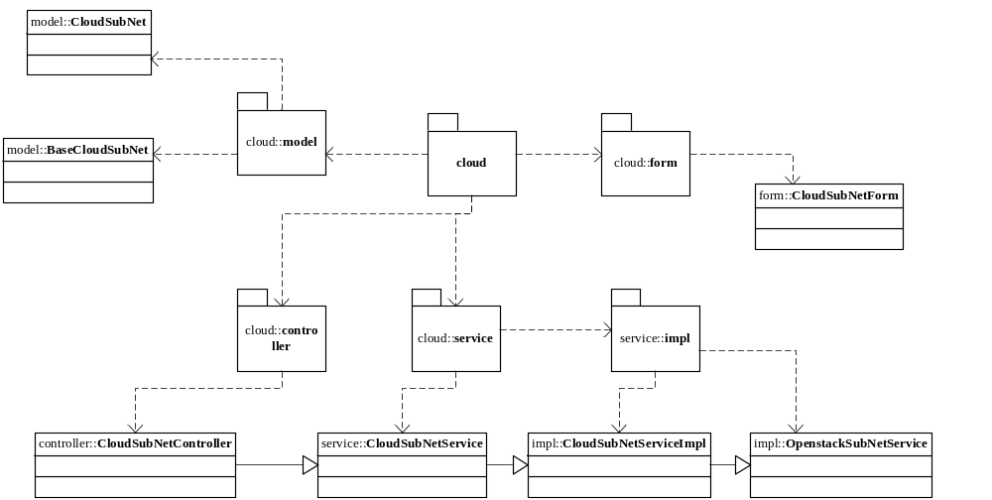

模块类说明
类名 | 包名 | 说明 | 描述
NetWorkController | com.eayun.netWork.controller | 网络控制层
NetWorkService | com.eayun.netWork.service | 网络业务接口
NetWorkServiceImpl | com.eayun.netWork.service | 网络业务实现 | 实现NetWorkService
NetWorkDao | com.eayun.netWork.dao | 网络持久化层接口
SubNetController | com.eayun.subNetWork.controller | 子网控制器
SubNetService | com.eayun.subNetWork.service | 子网业务接口
SubNetServiceImpl | com.eayun.subNetWork..service | 子网业务实现 | 实现SubNetService
SubNetDao | com.eayun.subNetWork..dao | 子网持久化层接口

网络模块

网络模块控制器
@Controller
@RequestMapping(“/cloud/network”)
@Scope(“prototype”)
public class NetWorkController extends BaseController{
@Autowired
private NetWorkService netWorkService;
@Autowired
private LogService logService;

/**
* 查询网络列表
**/
public String findNetWork(HttpServletRequest request,Page page,@RequestBody ParamasMap paramasMap ){
page=netWorkService.findNetWork(page,paramasMap );
return JSONObject.toJSONString(page);
}
/**
* 新增网络
**/
public String addNetWork(HttpServletRequest request,@CloudNetWork cloudNetWork){
从session中获取创建人
设置给网络表中的相应字段
cloudNetWork=netWorkService.addNetWork(cloudNetWork);
日志的打印
return JSONObject.toJSONString(cloudNetWork);

}
/**
* 编辑网络
**/
public String updateNetWork(HttpServletRequest request,@CloudNetWork cloudNetWork){
cloudNetWork=netWorkService.updateNetWork(cloudNetWork);
日志的打印
return JSONObject.toJSONString(cloudNetWork);
}

/**
*
**/
public String getNetWorkById(HttpServletRequest request,@RequestBody String netId ){
CloudNetWork cloudNetWork = netWorkService.getNetWorkById(netId);
return JSONObject.toJSONString(cloudNetWork);
}

/**
* 删除网络
**/
public boolean deleteNetWork(HttpServletRequest request,@CloudNetWork cloudNetWork){
Boolean bool = true;
bool=netWorkService.deleteNetWork(cloudNetWork);
日志的打印
return bool;

}

/**
*
**/
public boolean checkNetWorkName(HttpServletRequest request@RequestBody Map<Srting,String> map ){
Boolean bool = true;
bool=netWorkService.checkNetWorkName(map.get(“netId”),map.get(“netName”)map.get(“dcId”));
return bool;
}

/**
*
**/
}

网络模块业务层
@Service
@Scope(“prototype”)
@Transactional
public class NetWorkServiceImpl implements NetWorkService{
@Autowired
private NetWorkDao netWorkDao;
@Autowired
private ProjectService prjService;//项目service
@Autowired
private OpenstackNetWorkService openNetWorkService;//底层service
@Autowired
private TagService tagService;//标签service
@Autowired
private EayunQosService eayunQosService;//带宽
@Autowired
private CloudRouteService routeService;//路由

/**
* 查询网络列表
**/
public String findNetWork(Page page,ParamasMap paramasMap ){
StringBuffer sql = new StringBuffer();
sql.append("select cn.net_id,cn.net_name,cn.net_status,
cn.admin_stateup,cn.prj_i d,cn.dc_id,count(cs.subnet_id) subNetCount from cloud_network cn");
sql.append(" left outer join cloud_subnetwork cs on cn.net_id=cs.net_id");
sql.append(" where cn.router_external='0' and cn.prj_id=?");
values.add(map.get("prjId").toString());
if(!StringUtil.isEmpty(netName)){
netName=netName.replaceAll("\\_", "\\\\_");
sql.append(" and binary cn.net_name like ?");
values.add("%"+netName+"%");
}

sql.append(" group by cn.net_id order by cn.create_time desc");
QueryMap queryMap=new QueryMap();
int pageSize = paramsMap.getPageSize();
int pageNumber = paramsMap.getPageNumber();
queryMap.setPageNum(pageNumber);
queryMap.setCURRENT_ROWS_SIZE(pageSize);
page= netWorkDao.pagedNativeQuery(sql.toString(), queryMap,values.toArray());
List<Object> netWorkList = (List<Object>) page.getResult();
int i=0;
for (Object object : netWorkList) {
Object[] objs = (Object[]) object;
CloudNetWork cloudNetWork = new CloudNetWork();
cloudNetWork.setNetId(String.valueOf(objs[0]));
cloudNetWork.setNetName(String.valueOf(objs[1]));
cloudNetWork.setNetStatus(String.valueOf(objs[2]));
cloudNetWork.setAdminStateup(String.valueOf(objs[3]));
cloudNetWork.setAdminStaName(String.valueOf(objs[3]).equa ls("1")?"UP":"DOWN");
cloudNetWork.setPrjId(String.valueOf(objs[4]));
cloudNetWork.setDcId(String.valueOf(objs[5]));
cloudNetWork.setSubNetCount(
Integer.valueOf(String.valueOf(objs[6])));
cloudNetWork.setNetStatusName(DictUtil.
getStatusByNodeEn("netWork", cloudNetWork.getNetStatus()));
netWorkList.set(i, cloudNetWork);
i++;
}
return page;
}
/**
* 新增网络
**/
public String addNetWork(HttpServletRequest request,@CloudNetWork cloudNetWork){
//网络数据
JSONObject net = new JSONObject();
net.put("name", cloudNetWork.getNetName());
net.put("admin_state_up", "true");
//用于提交的完整数据
JSONObject data = new JSONObject();
data.put("network", net);
Network netWork = openStackNetWorkService.create(cloudNetWork.getDcId(), cloudNetWork.getPrjId(), data);//底层网络添加

JSONObject resultData = new JSONObject();
resultData.put("router", net);
Route route = openstackService.create(dcId, prjId, resultData);
String rate = map.get("rate").toString();
if(netWork!=null){
BaseCloudNetwork baseNetWork = new BaseCloudNetwork();
cloudNetWork.setNetId(netWork.getId());
cloudNetWork.setNetName(netWork.getName());
cloudNetWork.setCreateTime(new Date());
cloudNetWork.setAdminStateup("1");
cloudNetWork.setIsShared("1");
cloudNetWork.setRouterExternal("0");
cloudNetWork.setNetStatus(netWork.getStatus());
BeanUtils.copyPropertiesByModel(baseNetWork, cloudNetWork);
netWorkDao.save(baseNetWork);//数据库添加

}
//---添加路由
CloudRoute cloudRoute=addCloudRoute(netWork);

return cloudNetWork;
}
Private CloudRoute addCloudRoute(NetWork netWork){
- 拼装路由参数
- 底层添加网络路由
eayunQosService.createQos(cloudRoute);
- 数据库添加路由

Return cloudRoute;
}
/**
* 编辑网络
**/
public String updateNetWork(HttpServletRequest request,@CloudNetWork cloudNetWork){
String name = cloudNetWork.getNetName();
//网络数据
JSONObject net = new JSONObject();
net.put("name", name);
//用于提交的完整数据 1509101341180
JSONObject data = new JSONObject();
data.put("network", net);

Network network=openStackNetWorkService.update(cloudNetWork.getDcId(), cloudNetWork.getPrjId(), data, cloudNetWork.getNetId());
- 修改底层路由名称和带宽
eayunQosService.updateQos(baseRoute,perRate);
- 修改数据库路由名称和带宽
if(network!=null){
BaseCloudNetwork beasCloudNetwork =netWorkDao.findOne(cloudNetWork.getNetId());
beasCloudNetwork.setNetName(network.getName());
netWorkDao.saveOrUpdate(beasCloudNetwork);
BeanUtils.copyPropertiesByModel(cloudNetWork, beasCloudNetwork);
}
return cloudNetWork;
}

/**
* 查询单个网络信息
**/
public String getNetWorkById(HttpServletRequest request,@RequestBody String netId ){
BaseCloudNetwork baseNetWork = netWorkDao.findOne(netId);
CloudNetWork cloudNetWork = new CloudNetWork();
BeanUtils.copyPropertiesByModel(cloudNetWork, baseNetWork);
CloudProject cloudPrj = prjService.findProject(baseNetWork.getPrjId());
cloudNetWork.setPrjName(cloudPrj.getPrjName());
cloudNetWork.setPrjQuotaSubNet(cloudPrj.getSubnetCount());
cloudNetWork.setDcName(cloudPrj.getDcName());
cloudNetWork.setNetStatusName(DictUtil.getStatusByNodeEn("netWork", cloudNetWork.getNetStatus()));
1.查询网络路由
return cloudNetWork;
}

/**
* 删除网络
**/
public boolean deleteNetWork(HttpServletRequest request,@CloudNetWork cloudNetWork){
StringBuffer hql = new StringBuffer();
hql.append("from BaseCloudLdPool ldPool,BaseCloudSubNetWork subNet where subNet.netId=? and ldPool.subnetId=subNet.subnetId");
org.hibernate.Query query = netWorkDao.createQuery(hql.toString(), cloudNetWork.getNetId());
if(query.iterate().hasNext()){
return false;
}
//删除底层
boolean bool = openStackNetWorkService.delete(cloudNetWork.getDcId(), cloudNetWork.getPrjId(), cloudNetWork.getNetId());
if(bool){//删除数据库
netWorkDao.delete(cloudNetWork.getNetId());
netWorkDao.execSQL("delete from cloud_subnetwork where net_id ='"+cloudNetWork.getNetId()+"'");
//删除资源后更新缓存接口
tagService.refreshCacheAftDelRes("network", cloudNetWork.getNetId());
}
删除网络路由
return bool;

}

/**
* 网络验证重名
**/
public boolean checkNetWorkName(HttpServletRequest request@RequestBody Map<Srting,String> map ){
List<String> values = new ArrayList<String>();
StringBuffer hql = new StringBuffer();
hql.append("from BaseCloudNetwork where netName =? and dcId=?");
values.add(netName);
values.add(dcId);
if(netId!=null){
hql.append(" and netId<>?");
values.add(netId);
}
List<BaseCloudNetwork> netWorkList = netWorkDao.find(hql.toString(), values.toArray());
return netWorkList.size()==0?true:false;
}

/**
*
**/
}

子网模块

子网模块控制器
@Controller
@RequestMapping(“/cloud/subnetwork”)
@Scope(“prototype”)
public class SubNetWorkController extends BaseController{
@Autowired
private SubNetWorkService subNetWorkService;
@Autowired
private LogService logService;

/**
* 查询子网列表
**/
public String findSubNetWork(HttpServletRequest request,Page page,@RequestBody ParamasMap paramasMap ){
page=subNetWorkService.findSubNetWork(page,paramasMap );
return JSONObject.toJSONString(page);
}
/**
* 新增子网
**/
public String addSubNetWork(HttpServletRequest request,@CloudNetWork cloudSubNetWork){
从session中获取创建人
设置给网络表中的相应字段
cloudNetWork=subNetWorkService.addSubNetWork(cloudSubNetWork);
日志的打印
return JSONObject.toJSONString(cloudSubNetWork);

}
/**
* 编辑子网
**/
public String updateNetWork(HttpServletRequest request,@CloudSubNetWork cloudSubNetWork){
cloudNetWork=subNetWorkService.updateSubNetWork(cloudSubNetWork);
日志的打印
return JSONObject.toJSONString(cloudSubNetWork);
}

/**
*
**/
public String getSubNetWorkById(HttpServletRequest request,@RequestBody String subNetId ){
CloudSubNetWork cloudSubNetWork = subNetWorkService.getSubNetWorkById(subNetId );
return JSONObject.toJSONString(cloudSubNetWork);
}

/**
* 删除网络
**/
public boolean deleteNetWork(HttpServletRequest request,@CloudSubNetWork cloudSubNetWork){
Boolean bool = true;
bool=subNetWorkService.deleteNetWork(cloudSubNetWork);
日志的打印
return bool;

}

/**
*
**/
public boolean checkSubNetWorkName(HttpServletRequest request@RequestBody Map<Srting,String> map ){
Boolean bool = true;
bool=subNetWorkService.checkSubNetWorkName(map.get(“netId”),map.get(“netName”)map.get(“dcId”));
return bool;
}

/**
*
**/
}

网络模块业务层
@Service
@Scope(“prototype”)
@Transactional
public class SubNetWorkServiceImpl implements SubNetWorkService{
@Autowired
private SubNetWorkDao subNetWorkDao;
@Autowired
private ProjectService prjService;//项目service
@Autowired
private OpenstackSubNetWorkService openSubNetService;//底层service
@Autowired
private TagService tagService;//标签service
@Autowired
private OpenstackMeterLabelService meterService;//
@Autowired
private OpenstackRouteService openSrouteService;//路由

/**
* 查询子网列表
**/
public List<SubNetWork> findNetWorkByNetId(String netId,String prjId,String dcId ){
List<String> value= new ArrayList<String>();
StringBuffer sql = new StringBuffer();
sql.append("select bcsn from BaseCloudSubNetWork bcsn,BaseCloudNetwork bcn");
sql.append(" where bcn.netId = bcsn.netId and bcn.routerExternal ='0'");
if(!StringUtil.isEmpty(netId)){
sql.append(" and bcsn.netId=?");
value.add(netId);
}
if(!StringUtil.isEmpty(prjId)){
sql.append(" and bcsn.prjId=?");
value.add(prjId);
}
if(!StringUtil.isEmpty(dcId)){
sql.append(" and bcsn.dcId=?");
value.add(dcId);
}
org.hibernate.Query query = subNetDao.createQuery(sql.toString(), value.toArray());
Iterator<BaseCloudSubNetWork> iter =query.iterate();
List<CloudSubNetWork> subList = new ArrayList<CloudSubNetWork>();
while(iter.hasNext()){
CloudSubNetWork cloudSubNetWork = new CloudSubNetWork();
BeanUtils.copyPropertiesByModel(cloudSubNetWork, iter.next());
subList.add(cloudSubNetWork);
}
for(int i=0;i<subList.size();i++){
String tagName = tagService.getResourceTagForShowcase("subNetwork", subList.get(i).getSubnetId());
subList.get(i).setTagName(tagName);
}
return subList;
}
/**
* 新增子网
**/
public String addNetWork(HttpServletRequest request,@CloudNetWork cloudNetWork){
BaseCloudProject project = projectService.findProject(cloudSubNetWork.getPrjId());
LabelRule inLabelRule = null;
LabelRule outLabelRule = null;
if(project.getLabelInId() != null && project.getLabelOutId() != null) {
JSONObject labelRuleData = new JSONObject();
JSONObject labelRule = new JSONObject();
labelRule.put("remote_ip_prefix", cloudSubNetWork.getCidr());
labelRule.put("direction", "ingress");
labelRule.put("metering_label_id", project.getLabelInId());
labelRuleData.put("metering_label_rule", labelRule);
inLabelRule = meterLabelService.create(project.getDcId(), labelRuleData);
labelRule.put("direction", "egress");
labelRule.put("metering_label_id", project.getLabelOutId());
labelRuleData.put("metering_label_rule", labelRule);
outLabelRule = meterLabelService.create(project.getDcId(), labelRuleData);
}

JSONObject subNet = new JSONObject();
subNet.put("name", cloudSubNetWork.getSubnetName());
subNet.put("network_id", cloudSubNetWork.getNetId());
subNet.put("ip_version", "4");
subNet.put("cidr", cloudSubNetWork.getCidr());
subNet.put("tenant_id", cloudSubNetWork.getPrjId()); JSONObject data = new JSONObject();
data.put("subnet", subNet);
//创建子网
SubNetwork subNetWork=openSubNetService.create(cloudSubNetWork.getDcId(), cloudSubNetWork.getPrjId(), data);
//------查询指定的网络得到netWork
if(subNetWork!=null){
BaseCloudSubNetWork baseSubNet=new BaseCloudSubNetWork();
cloudSubNetWork.setSubnetId(subNetWork.getId());
cloudSubNetWork.setCreateTime(new Date());
cloudSubNetWork.setGatewayIp(subNetWork.getGateway_ip());
cloudSubNetWork.setIpVersion("4");
cloudSubNetWork.setRouteId(netWork.getRouteId())
if(subNetWork.getEnable_dhcp()==null){
cloudSubNetWork.setIsForbiddengw("0");
}else{
cloudSubNetWork.setIsForbiddengw("1");
}
if(inLabelRule != null && outLabelRule != null) {
cloudSubNetWork.setInLabelRuleId(inLabelRule.getId());
cloudSubNetWork.setOutLabelRuleId(outLabelRule.getId());
}

Poolresource poolresource =subNetWork.getAllocation_pools()[0];
cloudSubNetWork.setPooldata(poolresource.getStart()+"/"+poolresource.getEnd());
BeanUtils.copyPropertiesByModel(baseSubNet, cloudSubNetWork);
subNetDao.save(baseSubNet);
}
return cloudSubNetWork;
}
/**
* 编辑子网
**/
public String updateNetWork(HttpServletRequest request,@CloudNetWork cloudNetWork){
String subnetname = cloudSubNetWork.getSubnetName();
JSONObject subNet = new JSONObject();
subNet.put("name", subnetname);
JSONObject data = new JSONObject();
data.put("subnet", subNet);
SubNetwork subNetWork=openSubNetService.update(cloudSubNetWork.getDcId(), cloudSubNetWork.getPrjId(), data, cloudSubNetWork.getSubnetId());
if(subNetWork!=null){
BaseCloudSubNetWork baseSubNet = new BaseCloudSubNetWork();
BeanUtils.copyPropertiesByModel(baseSubNet, cloudSubNetWork);
subNetDao.merge(baseSubNet);
}
return cloudSubNetWork;
}

/**
* 删除网络
**/
public boolean deleteNetWork(HttpServletRequest request,@CloudNetWork cloudNetWork){
StringBuffer hql = new StringBuffer();
hql.append("from BaseCloudLdPool where subnetId=?");
org.hibernate.Query query = subNetDao.createQuery(hql.toString(), cloudSubNetWork.getSubnetId());
if(query.iterate().hasNext()){
return false;
}
boolean bool=openSubNetService.delete(cloudSubNetWork.getDcId(), cloudSubNetWork.getPrjId(), cloudSubNetWork.getSubnetId());
if(bool){
if(cloudSubNetWork.getInLabelRuleId() != null && cloudSubNetWork.getOutLabelRuleId() != null) {
boolean inLabelRuleFlag = meterLabelService.delete(cloudSubNetWork.getDcId(),
cloudSubNetWork.getInLabelRuleId());
boolean outLabelRuleFlag = meterLabelService.delete(cloudSubNetWork.getDcId(),
cloudSubNetWork.getOutLabelRuleId());
}
subNetDao.delete(cloudSubNetWork.getSubnetId());
//删除资源后更新缓存接口
tagService.refreshCacheAftDelRes("subNetwork", cloudSubNetWork.getSubnetId());
}
return bool;
}

/**
* 子网验证重名
**/
public boolean checkNetWorkName(HttpServletRequest request@RequestBody Map<Srting,String> map ){
List<String> values = new ArrayList<String>();
StringBuffer hql = new StringBuffer();
hql.append("from BaseCloudSubNetWork where subnetName =? and dcId=?");
values.add(subNetName);
values.add(dcId);
if(!StringUtil.isEmpty(subnetId)){
hql.append(" and subnetId <> ?");
values.add(subnetId);
}
List<BaseCloudNetwork> netWorkList = subNetDao.find(hql.toString(),values.toArray());
return netWorkList.size()==0?true:false;
}

}

